3.1 安全验证
3.1.1 需求与总体方案
3.1.1.1 需求
在GB17859-1999、GB/T18336-2001、GB/T20272-2006等高安全等级操作系统标准中，要求在第四级（结构化保护级）以上的安全操作系统研发中必须采用形式化保证技术的支持。17859的第四级要求“本级的计算机信息系统可信计算基建立于一个明确定义的形式安全策略模型之上，要求将第三级系统中的自主和强制访问控制扩展到所有主体与客体”，GB/T20272-2006规定在第五级（访问验证保护级）安全操作系统的研发中，对形式化保证技术提出了更高的标准，要求“建立形式化的完整性安全策略模型”，“并按形式化功能说明、形式化高层设计、形式化低层设计、形式化对应性说明的要求”进行TCB的开发。
TCSEC标准则对形式化部分的内容作了更清晰的界定。B2（Structured Protection）以上的安全操作系统要对其采用的安全策略模型（Model of Security Policy）进行形式化规范和分析，验证其满足目标安全性质（Axiom）。B3（Security Domain）级安全操作系统，除了进行上述工作外还要研发可信计算基的描述性顶层规范（Descriptive Top-Level Specification，DTLS），DTLS除了定义TCB的主要功能外，还必须包括系统的例外（Exceptions）、错误信息（Error Messages）、作用（Effects）等；并要分析DTLS和形式化安全策略模型的对应性；分析DTLS和TCB接口的对应性。A1级（Verified Design）安全操作系统除了对安全策略进行形式化分析验证外，还要在系统开发的生命周期中研发TCB的形式化顶层规范（Formal Top-Level Specification，FTLS），FTLS必须包括系统功能模块、硬件、固件等的形式化抽象定义；并且如果采用形式化工具必须严格分析FTLS和安全策略模型之间的对应性关系；分析FTLS和实现代码之间的对应性；并要将形式化分析应用到隐蔽信道（Convert Channels）分析中。对最高级别A1+（Beyond Class A1）安全操作系统则更为苛刻地要求将TCB的形式化分析从顶层规范直至代码层，即要证明FTLS和实现代码之间的对应性。
针对以上标准的要求，目标安全操作系统的形式化验证工作应至少包含以下内容：
- 严格定义的安全策略模型，并进行形式化建模。在此基础上，利用形式化方法证明其安全性质
- 形式化定义的描述规范。描述粒度介于安全策略模型与底层代码之间。描述内容包括整个TCB的各个功能模块等，并与TCB的接口建立对应。目标系统的某些安全性质（例如内存隔离、IPC通信信道的安全性）应该在本层级进行形式化描述并证明
- 顶层模型、中间层形式化描述以及代码间的对应性分析。其中顶层模型与中间层形式化描述之间的对应性分析应该是严格形式化的。代码和中间层的对应性分析未做形式化要求

3.1.1.2 验证工作的总体方案
根据上一章节对标准的分析，验证工作的总体方案如下图所示。
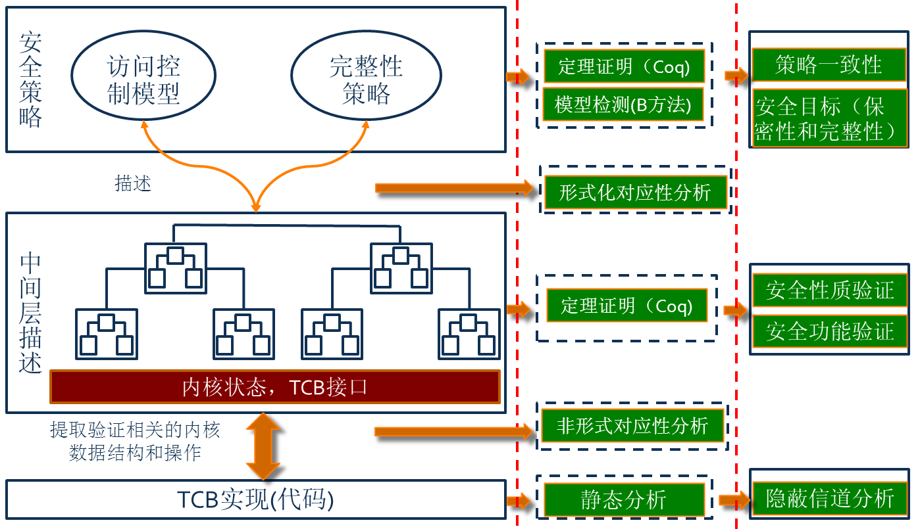
验证工作主要包含顶层安全策略、中间层描述、底层代码分析、以及顶层到中间层的形式化对应性分析。底层到中间层的形式化对应性分析在标准中并未要求，因此不在主要的验证工作中。但中间层描述的Coq代码中的数据结构、部分函数与底层代码的数据结构、部分系统调用有一一对应的关系。在Coq代码中会有相应的标注，并形成文档，以此非形式化地描述Coq代码与底层代码的对应关系。
顶层安全策略的核心内容是访问控制策略与完整性策略。GB17859的第五级与第四级相比，一个重要的差别是“访问监控器仲裁主体对客体的全部访问。访问监控器本身是抗篡改的；必须足够小，能够分析和测试”。访问监控器是对访问控制策略的实施，因此访问控制策略必须通过严格的形式建模与验证。目标系统的访问控制策略模型基于Take-Grant模型。中间层提供对整个系统较细粒度的描述，为系统各个模块与内核核心数据结构提供形式化规约。验证的内容包括是否正确实施各模块的功能，是否正确实施了顶层的安全策略，以及一些未包含在顶层安全策略中的细粒度安全性质（例如：IPC通信隔离性，内存隔离性）等。
3.1.1.3 验证内容与五级17859标准的对应
验证方法 | 验证工作点 |  |  | 对应标准
基于B方法的顶层访问控制策略验证 | 1.Take-Grant访问控制模型的形式建模 |  |  | 4.5.1自主访问控制
基于B方法的顶层访问控制策略验证 | 2.权限流失性质的表示 |  |  | 4.5.1自主访问控制
基于B方法的顶层访问控制策略验证 | 3.权限隔离性质的表示 |  |  | 4.5.1自主访问控制
基于B方法的顶层访问控制策略验证 | 4.权限流失/隔离性质的模型检测 |  |  | 4.5.1自主访问控制
基于Coq的顶层访问控制策略验证 | 5. Take-Grant模型的多安全级扩展 |  |  | 4.5.2强制访问控制
基于Coq的顶层访问控制策略验证 | 6. 扩展模型状态的Coq建模 |  |  | 4.5.2强制访问控制
基于Coq的顶层访问控制策略验证 | 7. 扩展模型状态迁移的Coq建模 |  |  | 4.5.2强制访问控制
基于Coq的顶层访问控制策略验证 | 8. 安全性质（不上读不下写）的表示 |  |  | 4.5.2强制访问控制
基于Coq的顶层访问控制策略验证 | 9. 安全性质的定理自动证明 |  |  | 4.5.2强制访问控制
基于Coq的细粒度中层系统描述 | 系  统  基  础  模  块 | 10. 内核状态描述 | 10.1 系统状态描述
基于Coq的细粒度中层系统描述 | 系  统  基  础  模  块 | 10. 内核状态描述 | 10.2 Kheap状态描述
基于Coq的细粒度中层系统描述 | 系  统  基  础  模  块 | 10. 内核状态描述 | 10.3 内核对event的响应过程建模
基于Coq的细粒度中层系统描述 | 系  统  基  础  模  块 | 11. 系统调用描述 | 11.1 权能判断过程描述
基于Coq的细粒度中层系统描述 | 系  统  基  础  模  块 | 11. 系统调用描述 | 11.2 调用解码
基于Coq的细粒度中层系统描述 | 系  统  基  础  模  块 | 11. 系统调用描述 | 11.3 实际调用过程描述
基于Coq的细粒度中层系统描述 | 系  统  基  础  模  块 | 12. 虚拟内存模块描述 | 12.1 顶层描述 | 4.5.5 客体重用
基于Coq的细粒度中层系统描述 | 系  统  基  础  模  块 | 12. 虚拟内存模块描述 | 12.2 分配与释放的描述 | 4.5.5 客体重用
基于Coq的细粒度中层系统描述 | 系  统  基  础  模  块 | 12. 虚拟内存模块描述 | 12.3 内存安全性质验证 | 4.5.5 客体重用
基于Coq的细粒度中层系统描述 | 系  统  基  础  模  块 | 13. IPC通信模块描述 | 13.1 IPC队列系统建模 | 4.5.9 可信路径
基于Coq的细粒度中层系统描述 | 系  统  基  础  模  块 | 13. IPC通信模块描述 | 13.2 同步通信过程描述 | 4.5.9 可信路径
基于Coq的细粒度中层系统描述 | 系  统  基  础  模  块 | 13. IPC通信模块描述 | 13.3 异步通信过程描述 | 4.5.9 可信路径
基于Coq的细粒度中层系统描述 | 系  统  基  础  模  块 | 13. IPC通信模块描述 | 13.4 IPC通信隔离性质验证 | 4.5.9 可信路径
基于Coq的细粒度中层系统描述 | 系  统  基  础  模  块 | 14. TaskControlBlock模块描述 | 14.1 TCB数据结构描述
基于Coq的细粒度中层系统描述 | 系  统  基  础  模  块 | 14. TaskControlBlock模块描述 | 14.2 TCB对寄存器操作
基于Coq的细粒度中层系统描述 | 系  统  基  础  模  块 | 14. TaskControlBlock模块描述 | 14.3 TCB的状态以及状态转换
基于Coq的细粒度中层系统描述 | 系  统  基  础  模  块 | 15. 中断处理模块描述 | 15.1 内核状态中中断信息的描述
基于Coq的细粒度中层系统描述 | 系  统  基  础  模  块 | 15. 中断处理模块描述 | 15.2 中断处理流程的描述
基于Coq的细粒度中层系统描述 | 系  统  基  础  模  块 | 15. 中断处理模块描述 | 15.3 配置中断处理方式的机制
基于Coq的细粒度中层系统描述 | 系  统  基  础  模  块 | 16. 调度器模块描述 | 16.1 进程队列数据结构
基于Coq的细粒度中层系统描述 | 系  统  基  础  模  块 | 16. 调度器模块描述 | 16.2 进程信息获取
基于Coq的细粒度中层系统描述 | 系  统  基  础  模  块 | 16. 调度器模块描述 | 16.3 进程调度描述
基于Coq的细粒度中层系统描述 | 系  统  基  础  模  块 | 17. 权能模块描述 | 17.1 权能数据结构 | 4.5.1自主访问控制  4.5.2强制访问控制  4.5.3 标记
基于Coq的细粒度中层系统描述 | 系  统  基  础  模  块 | 17. 权能模块描述 | 17.2 CSPACE访问 | 4.5.1自主访问控制  4.5.2强制访问控制  4.5.3 标记
基于Coq的细粒度中层系统描述 | 系  统  基  础  模  块 | 17. 权能模块描述 | 17.3 CDT描述 | 4.5.1自主访问控制  4.5.2强制访问控制  4.5.3 标记
基于Coq的细粒度中层系统描述 | 系  统  基  础  模  块 | 17. 权能模块描述 | 17.4 多级安全扩展 | 4.5.1自主访问控制  4.5.2强制访问控制  4.5.3 标记
基于Coq的细粒度中层系统描述 | 系  统  基  础  模  块 | 18. 标记模块描述 | 18.1 实体标记的定义 | 4.5.3 标记
基于Coq的细粒度中层系统描述 | 系  统  基  础  模  块 | 18. 标记模块描述 | 18.2 新实体标记设定 | 4.5.3 标记
基于Coq的细粒度中层系统描述 | 系  统  功  能  模  块 | 19. 访问监控器模块描述 | 访问监控器体现在各种系统事件处理的流程中: (1)系统调用中的权能判断; (2) 中断处理流程中的权能检查; (3)各种错误处理过程中的权能检查 | 4.5.1自主访问控制  4.5.2强制访问控制
基于Coq的细粒度中层系统描述 | 系  统  功  能  模  块 | 20. IPC通信恢复模块 | 20.1 程序状态存储描述 | 4.5.10 可信恢复
基于Coq的细粒度中层系统描述 | 系  统  功  能  模  块 | 20. IPC通信恢复模块 | 20.2 Checkpoint描述 | 4.5.10 可信恢复
基于Coq的细粒度中层系统描述 | 系  统  功  能  模  块 | 20. IPC通信恢复模块 | 20.3 信道恢复过程描述 | 4.5.10 可信恢复
基于Coq的细粒度中层系统描述 | 系  统  功  能  模  块 | 20. IPC通信恢复模块 | 20.4 权能重建过程描述 | 4.5.10 可信恢复
基于Coq的细粒度中层系统描述 | 系  统  功  能  模  块 | 20. IPC通信恢复模块 | 20.5 安全不变式保持性质的证明 | 4.5.10 可信恢复
基于Coq的细粒度中层系统描述 | 系  统  功  能  模  块 | 21. 审计模块描述 | 21.1 审计事件建模 | 4.5.6 审计
基于Coq的细粒度中层系统描述 | 系  统  功  能  模  块 | 21. 审计模块描述 | 21.2 审计规则建模 | 4.5.6 审计
基于Coq的细粒度中层系统描述 | 系  统  功  能  模  块 | 21. 审计模块描述 | 21.3 审计收集借口描述 | 4.5.6 审计
基于Coq的细粒度中层系统描述 | 系  统  功  能  模  块 | 21. 审计模块描述 | 21.4 审计守护进程描述 | 4.5.6 审计
基于Coq的细粒度中层系统描述 | 系  统  功  能  模  块 | 21. 审计模块描述 | 21.5 审计队列建模 | 4.5.6 审计
基于Coq的细粒度中层系统描述 | 系  统  功  能  模  块 | 22. 可信GUI模块描述 | 22.1视图建模 | 4.5.9 可信路径
基于Coq的细粒度中层系统描述 | 系  统  功  能  模  块 | 22. 可信GUI模块描述 | 22.2鼠标事件建模 | 4.5.9 可信路径
基于Coq的细粒度中层系统描述 | 系  统  功  能  模  块 | 22. 可信GUI模块描述 | 22.3 GUIserver建模 | 4.5.9 可信路径
顶层模型与中间层描述的对应性分析 | 23. 对应性分析 |  | 23.1 状态的对应性分析 | 对应性分析  4.5.1 自主访问控制  4.52 强制访问控制
顶层模型与中间层描述的对应性分析 |  |  | 23.2 权能的对应性分析 | 对应性分析  4.5.1 自主访问控制  4.52 强制访问控制
顶层模型与中间层描述的对应性分析 |  |  | 23.3 实体的对应性分析 | 对应性分析  4.5.1 自主访问控制  4.52 强制访问控制
顶层模型与中间层描述的对应性分析 |  |  | 23.4 系统调用的对应性分析 | 对应性分析  4.5.1 自主访问控制  4.52 强制访问控制
顶层模型与中间层描述的对应性分析 |  |  | 23.5 对应性保持证明 | 对应性分析  4.5.1 自主访问控制  4.52 强制访问控制

3.1.2 安全策略模型的形式化建模与分析方案
3.1.2.1 Take-Grant模型的B方法建模与分析
i) Take-Grant模型简介
Take-Grant模型是一个经典的基于权能的访问控制模型，Take和Grant是模型中的两个动作take与grant命名。该模型最早由Snyder提出，并证明了该模型具有线性时间的可判定性。
Take-Grant模型中不区分主客体，统一以实体进行表示。实体间的权限包括read,write,grant,create。其中读和写具有明显的意义，Grant的大意是将某个主体的部分权限（对某个或某些实体的）赋以另一个主体。具有Create权限的主体可以在系统中创建新的对象作为实体。 权能是一个二元组：实体entity_id与权限的有限集合rights set。一个实体具有的某个权能表示该实体对entity_id这一实体具有rights set中的权限。
该模型下，实体间具有的权能及其转化可以表示为状态迁移系统。状态定义为实体以及其间的权能。系统的动态行为以一系列实体间的操作进行刻画。包括单纯的读写以及改变实体权能的各项操作。进行操作时会进行权限检查。操作与权限相对应，包括read,write,grant,create,revoke,remove。后四种操作对系统状态的改变如下图。
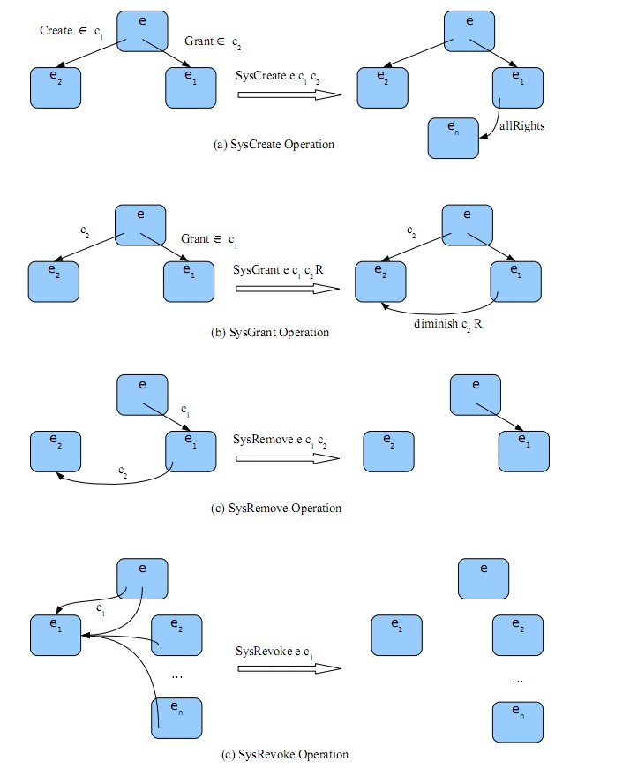
Take-Grant模型中的核心安全性质是权限流失和孤立性。权限流失定义为：实体(x,y)之间会发生权限流失当且仅当(x,y)在权限图中通过Grant权限联通。系统安全孤立性是在权限流失概念的基础上进行定义的：对于任意两个实体(x,y)，如果当前状态中(x,y)不会权限流失，则今后的所有状态中，(x,y)不会权限流失。
Take-Grant模型在特定的动作规则下能够保有权能不会发生流失，即：
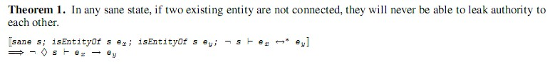
该性质表明，将实体之间的Grant权限关系形成的闭包视作无向边形成的连通图中，若初始状态中任两个实体之间不连通，则通过规则生成的任意后状态中，该实体对不连通。
ii) 基于B方法的Take-Grant模型形式化
我们用B方法描述take-grant模型。抽象机的静态状态与take-grant模型的状态相对应。权限模型中的create, grant等动作对应抽象机的事件(event),会导致抽象机发生状态迁移。权限流失与孤立性等安全性质在B方法中用时序逻辑+不变式进行表示，并进行model checking。
抽象机的状态包含以下信息:系统中现有的实体集合， 系统现状态中所有实体具有的权能，系统管理者实体（一个特殊的实体）具有的权能，现状态中会发生权限流失的实体对等等。
B方法中的事件(event)对应Take-Grant模型中的create，grant等动作。前者使得抽象机的状态发生迁移，后者则可能改变权能的分布。抽象机的动作包括initialization,managerstart,create,grant,remove。由于read,write这类动作并不会改变系统的权限，故不需对其进行建模。

3.1.2.2 基于capability的强制访问控制模型的coq建模与分析
i) 基于capability的强制访问控制模型概述
权能是访问控制矩阵的行，与访问控制列表相对应，权能指请求访问的发起者的有效标签，表明持有者可以按照何种访问方式访问特定的客体，主体通过自身包括的权能访问对应的客体。基于权能的访问控制模型能够提供最小授权集，主体权能的传递也更加方便，因此可以很好的满足高安全等级操作系统对自主访问控制的需求。
强制访问指主体必须服从系统的访问控制策略。强制访问控制中著名的Bell-LaPadula模型，允许向下读、向上写，目的是有效地防止机密信息向下级泄露。然而单纯的权能模型不能满足强制访问控制的需求。本模型基于权能，将其与强制访问控制进行结合，通过安全策略保障进程通过安全渠道进行通信，提高操作系统保密性，防止信息泄露。
基于capability的强制访问控制模型中，发起访问请求的一方为主体，接受访问请求的一方为客体，实体在不同场景下可以扮演不同的主客体角色。模型中实体以entity_id标识，每个实体都拥有安全标记SecClass。权能以二元组形式表示，每个权能对应实体entity_id与权限的有限集合rights。系统的状态行为用Record State表示，系统的状态RecordState记录了系统中的所有读者和写者的当前状态。
ii) 基于capability的强制访问控制模型的验证
本模型主要验证主体对客体进行读写操作满足BLP访问规则。假设初始状态满足BLP访问规则，将满足BLP安全规则的状态成为安全状态，当有新的主体发起读写请求时，系统中的读者和写者会发生变化，从而导致系统状态的迁移。由于设计的系统满足BLP访问规则，因此将对迁移进行检验，以确保系统迁移进入的安全状态。
系统迁移需要满足以下三个条件：
（1）、发起请求的主体的安全级别高于客体的安全级别，并且主体拥有对该客体的相应的权能。
（2）、主体请求读操作，如果状态中同一主体有对其它客体进行写操作，则同一主体读操作客体的安全级别要低于同时进行写操作的客体的安全级别。
（3）、主体请求写操作，如果状态中同一主体有对其它客体进行读操作，则同一主体写操作的客体的安全级别要高于同时进行读操作的客体的安全级别。
图1演示了当实体1对实体3进行写操作时，安全状态的迁移情况。
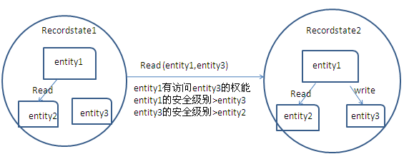
图1
图2展示了当实体1对实体3进行读操作时，安全状态的迁移情况。

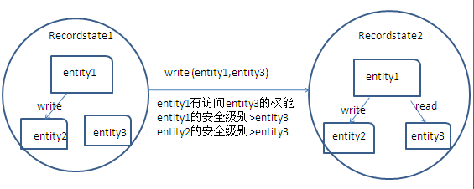
图2
通过对主体每次读写操作的检验，确保系统迁移到安全状态，从而保证整个系统满足BLP强制访问规则。BLP规则可以有效保证信息不被泄露，从而提高系统的安全性。
iii) 基于coq的基于capability的强制访问控制模型形式化
使用coq对模型进行形式化描述，并使用定理证明的方式进行形式化验证。
（1）实体的描述：在coq中将主客体统一描述为实体，包括id，拥有的cap和安全级别esecclass。
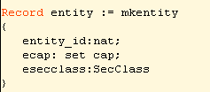
（2）状态描述：RecordState记录了当前状态中每个主体读写客体的集合。
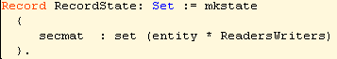
(3) 安全性质验证：
本模型满足两大安全性质：
（一）：简单安全性质：主体有对相应客体的访问权限，并且主体的安全级别高于客体的安全级别。
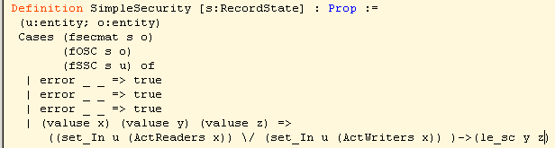
（二）：*-property：同一主体如果同时对多个客体进行读写操作，被读客体的安全级别低于被写客体的安全级别。
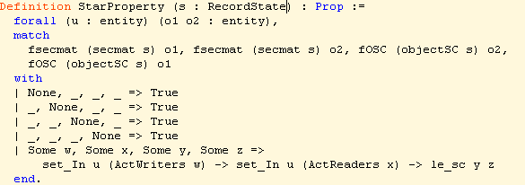

3.1.3 中间层形式化描述与分析方案
3.1.3.1 系统内核状态

3.1.3.2 系统调用

3.1.3.3 虚拟内存
i) 与虚拟内存相关的数据结构和权能 :
第一类数据结构对应于硬件结构，包括PageDirectory, PageTable和 Page。其中Page对应于物理内存中的Frame，有4K和4M两种大小。
第二类数据结构主要用于追踪虚拟内存的状态，主要是ASID pool
这些数据结构的组织如下图：
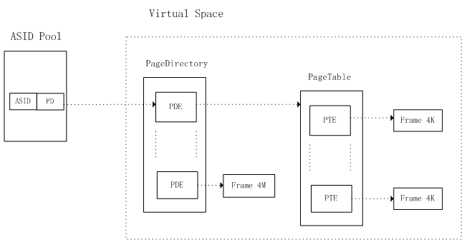

上述的数据结构在Coq描述中体现在
Inductive arch_kernel_obj: Type :=
| ASIDPool: (word10 -> obj_ref) -> arch_kernel_obj
| PageTable: (word10 -> pte) -> arch_kernel_obj
| PageDirectory: (word10 -> pde) -> arch_kernel_obj
| DataPage: vm_pgsz -> arch_kernel_obj.
Page为4K或者4M 大小的内存区域，而ASIDPool、PageDirectory和PageTable均为含有1024个项的表， 其中PageDirectroy中的项定义为：
Inductive pde: Type :=
| InvalidPDE: pde
| PageTablePDE: obj_ref -> vm_attributes -> machine_word -> pde
| LargePagePDE: obj_ref -> vm_attributes -> cap_rights -> pde.
而PageTable中的项定义为：
Inductive pte: Type :=
| InvalidPTE: pte
| PagePTE: obj_ref -> vm_attributes -> cap_rights -> pte.

另外，与上述数据结构相关的权能定义为
Inductive arch_cap: Type :=
| ASIDPoolCap: obj_ref -> asid -> arch_cap
| ASIDControlCap: arch_cap
| PageCap: obj_ref -> cap_rights -> vm_pgsz -> option_asid_vspace_ref -> arch_cap
| PageTableCap: obj_ref -> option_asid_vspace_ref -> arch_cap
| PageDirectoryCap: obj_ref -> option_asid -> arch_cap.
其中需要说明的是权能ASIDControlCap：整个系统最多只能支撑一定数目的应用，为了管理有限的资源，微内核提供了权能ASIControlCap，有此权能才能构造ASIDPool对象。
ii) 与虚拟内存相关的基本操作
借助不同类型的函数来定义，以下是构建虚拟内存相关的系统调用的基础。
  - ASID Pool、PageDirectory、PageTable 这三类对象均置于内核堆中，它们的访问和操纵涉及以下函数：
Definition get_asid_pool(ptr: obj_ref) : @s_monad (word10-> obj_ref)
获取内核堆ptr位置处的ASIDPool对象
Definition set_asid_pool(ptr:obj_ref)(pool: word10-> obj_ref): @s_monad(unit)
将内核堆Ptr位置处的ASIDPool对象替换为pool
Definition get_pd(ptr:obj_ref) : @s_monad(word10-> pde)
Definition set_pd(ptr: obj_ref)(pd: word-> pde): @s_monad(unit)
Definition get_pde(prt:obj_ref): @s_monad(pde)
Definition set_pde(ptr:obj_ref)(e :pde): @s_monad(unit)
Definition get_pt (ptr:obj_ref):@ s_monad (word10_pte)
Definition set_pt(ptr:obj_ref)(pt: word10->pte): @monad(unit)
Definition get_pte (ptr:obj_ref):@ s_monad( pte)
Definition set_pte (ptr:obj_ref)(e: pte):@s_monad(unit)
  - 依据虚拟地址查询PageDirectroy项和PageTable项的函数：
Definition lookup_pd_slot(pd: word32)(vptr:vspace_ref): word32
Definition lookup_pt_slot(pd:word32)(vptr:vspace_ref): @lf_monad(word32)
  - 删除page或page_table的函数
Definition unmap_page_table(id :asid)(vptr:vspace_ref)(pt:word32):@s_monad(unit)
将虚拟地址vptr所在的PageTable pt从id所指向的PageDirectory中删除，同时
将pt所指向的所有的页面回写。
Definition unmap_page(magnitude:vm_pgsz)(id:asid)(vptr:vspace_ref) ( pptr:obj_ref)
: @ s_monad
将虚拟地址vptr所在的magnitude大小的页面pptr从id所指向的虚拟内存的
PageDirectory或PageTable中删除，同时将该页面回写。
  - 与虚拟内存的权能相关的函数：
Defintion arch_derive_cap(c: arch_cap): @se_monad(arch_cap)
Definition arch_update_cap_data(d: data)(c:arch_cap): arch_cap
Definition arch_finalise_cap (c: arch_cap)( x:bool): @ s_monad(cap)
删除与虚拟内存相关的权能c后要做的处理
Definition arch_recycle_cap（c: arch_cap）:@ s_monad( arch_cap)
描述回收虚拟内存相关权能c 后做的一些处理

3.1.3.4 权能
本系统采用基于capability的访问控制模型，内存、设备和内核服务都需要获得相应的capability才能使用。为了执行系统调用，应用程序必须拥有足够权限的capability，这种机制可以将组件空间进行有效隔离。

i) 定义
Capability指向特定的内核对象，并且包括操作的访问权限。Capability的定义为如下１１种，包括了空的NullCap、用于在内存空间的创建或者删除内核对象的UntypedCap、用于IPC通信的EndpointCap及AsyncEndpointCap、用于等待线程消息回复的ReplyCap、指向CNode的CNodeCap、指向线程的ThreadCap等，具体Coq定义如下所示：
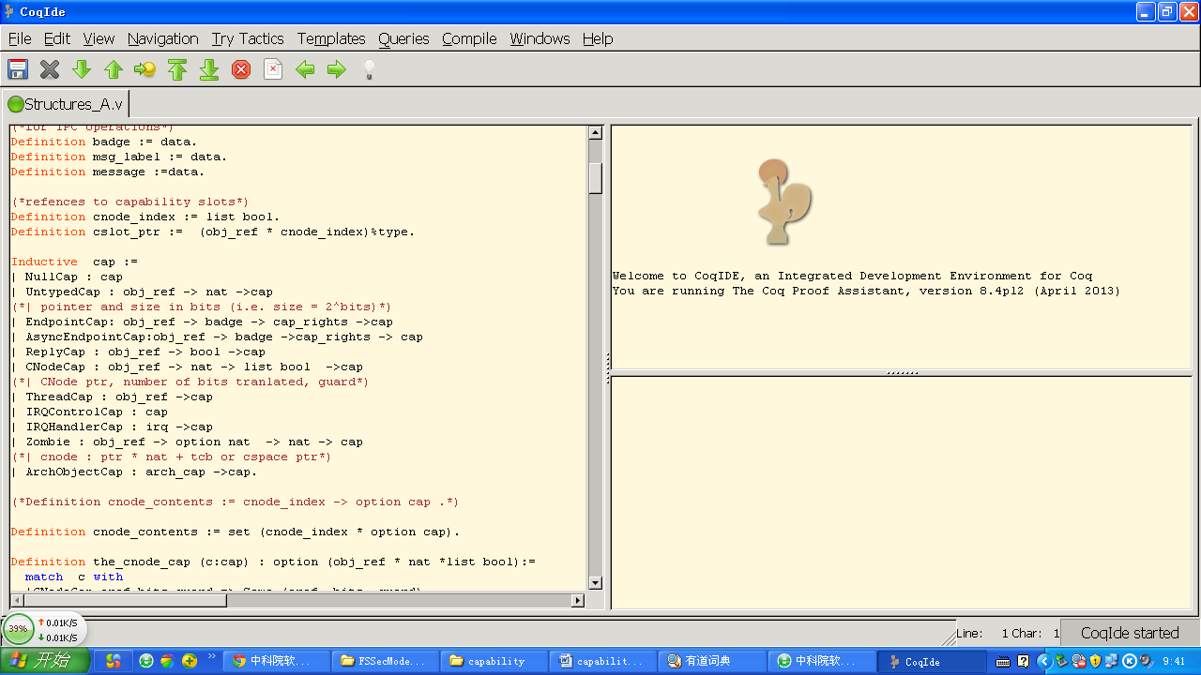

ii) 存储位置
capability存储于两个位置，CSpace和TCB中。
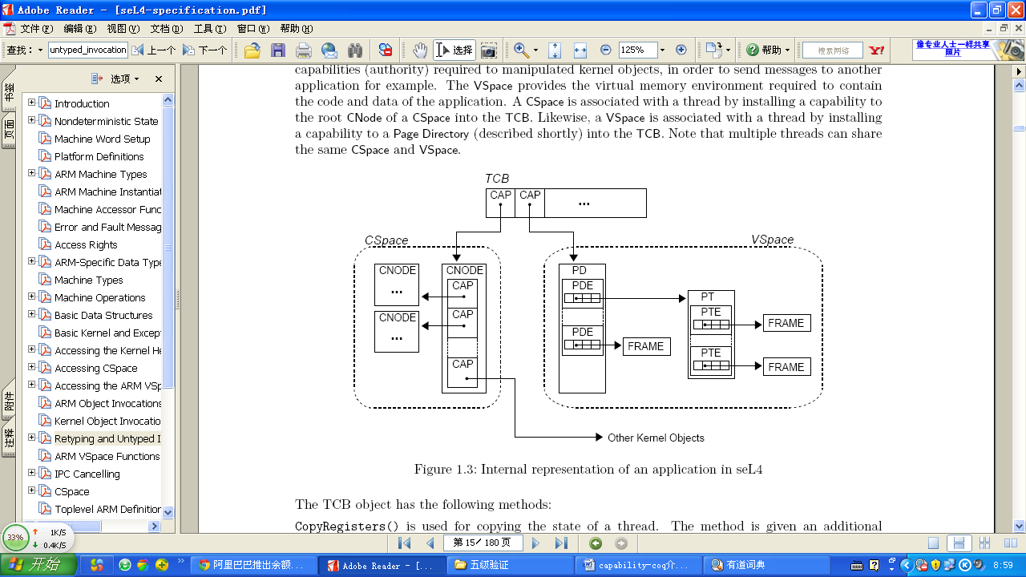

（1）Cspace(Capability space)是由cnodes（capability nodes）组成的有向图。Cspace是以guarded capability table形式组织的，表中的一个结点（cnode）是执行retype系统调用，创建了新的对象后返回的单个对象的权能。每个cnode在建立时候固定大小，一般均为2的幂次方个槽。
cnode是由固定数量的capability槽组成的表，在Coq中Cnode对象以capability槽的数组表示。capability槽的数量（即capability槽的数组的大小）在cnode建立时固定分配，一个槽可以包括空capability或者一个具体的capability。
如下所示，cnode_index为capability槽的索引，通过索引对应到每个capability槽中的capability。
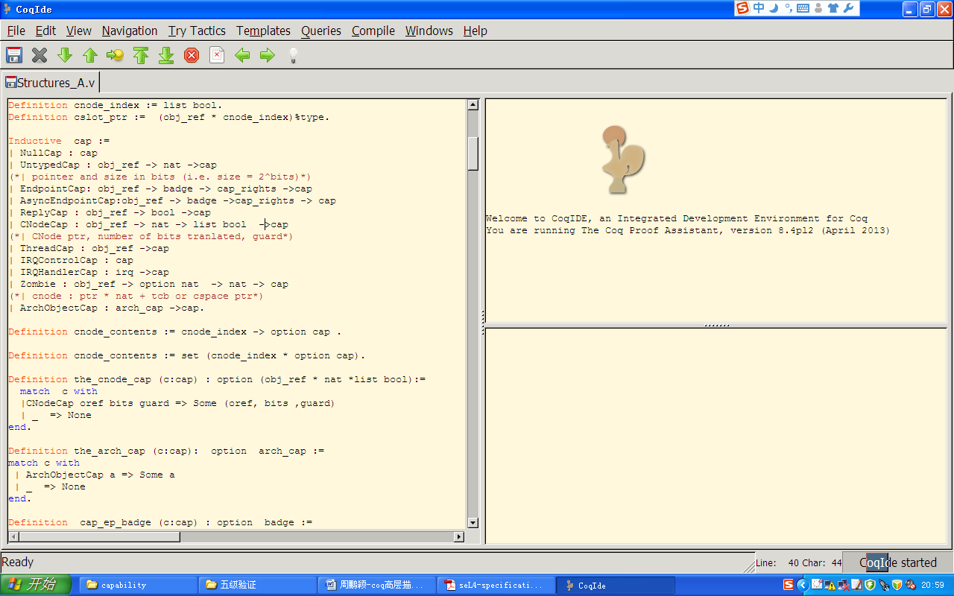

（2）TCB中包括有特殊用途的capability槽：CTable槽中的capability指向TCB的CNode，使得TCB可以调用相关的系统调用；VTable槽中的capability指向虚拟地址空间，使得TCB能够使用虚拟地址空间中的数据和程序；Reply槽存储向另一个线程发送的Reply cap的父cap；Caller槽用于接收线程间通信中的Reply capability；IPCFrame cap用于存储有关消息传递或接收的capability。

iii) 操作：
capability基于take-grant模型进行传播，操作包括创建、拷贝、转移到另一个slot中、通过IPC发送、删除、撤销等，具体操作定义如下：

- cnode中capability的查找：
下面是从某线程obj_ref的cspace中寻找某个capability，如果存在返回该capability在cspace中的位置，否则返回空。
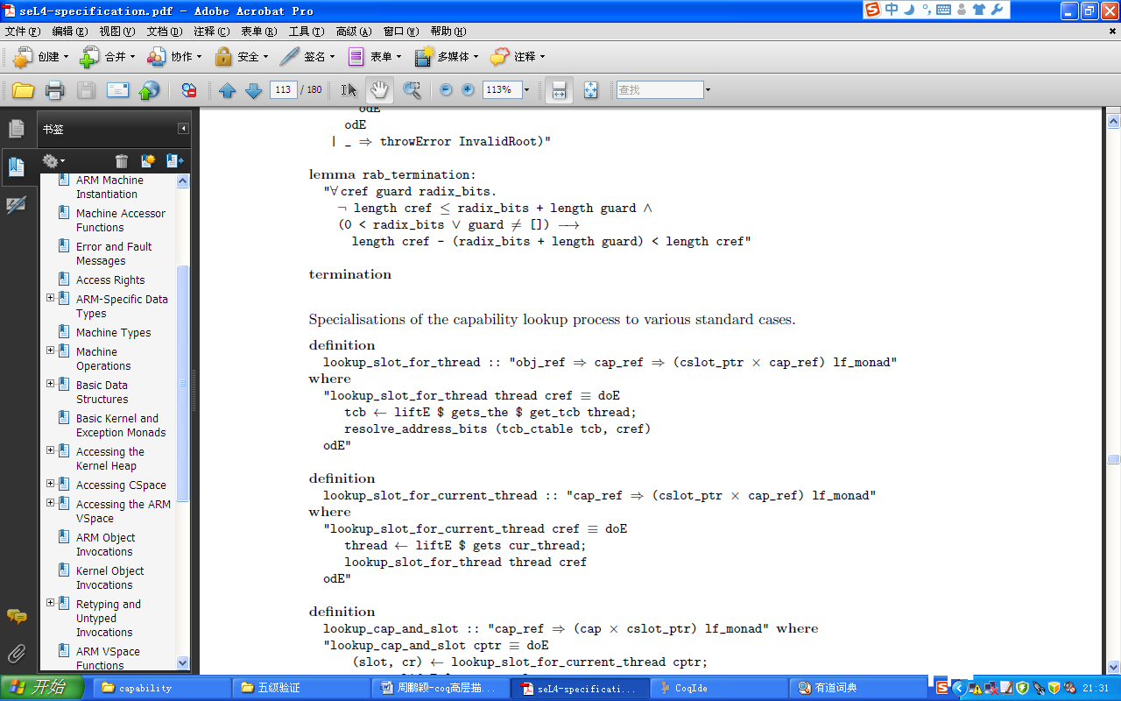
- Capability的创建：
Capability有两种创建方式：拷贝已有的capability或者通过父capability创建子Capability。 拷贝可以拷贝完全的capability或者只拷贝部分权限，这使得程序可以创建指定访问权限的其它应用程序。
- capability的传送：
capability在传送过程中需要如下数据结构存储必要数据：ct_receive_root表示接收方的capability的位置，ct_receive_index表示接收方存储传送的capability的位置，ct_receive_depth表示接收数据的大小，具体如下所示：
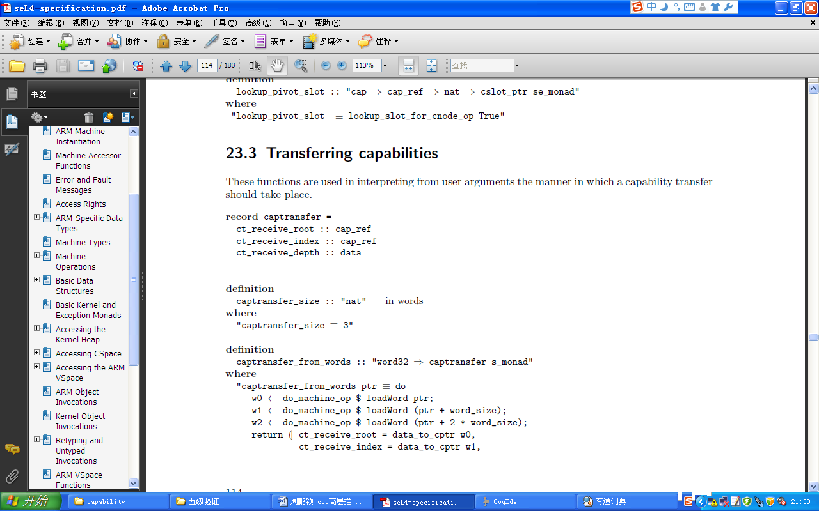
传送方将目标Capability以字节方式传送，接收方的get_receive_slots函数进行接收。具体的，get_receive_slots通过load_cap_transfer函数加载传送数据，并通过captransfer_from_words将字节解析为captransfer结构，并存储到对应位置上。
- capability的删除：
给定某个具体的cspace中的capability，可以通过cap_delete将其进行删除。
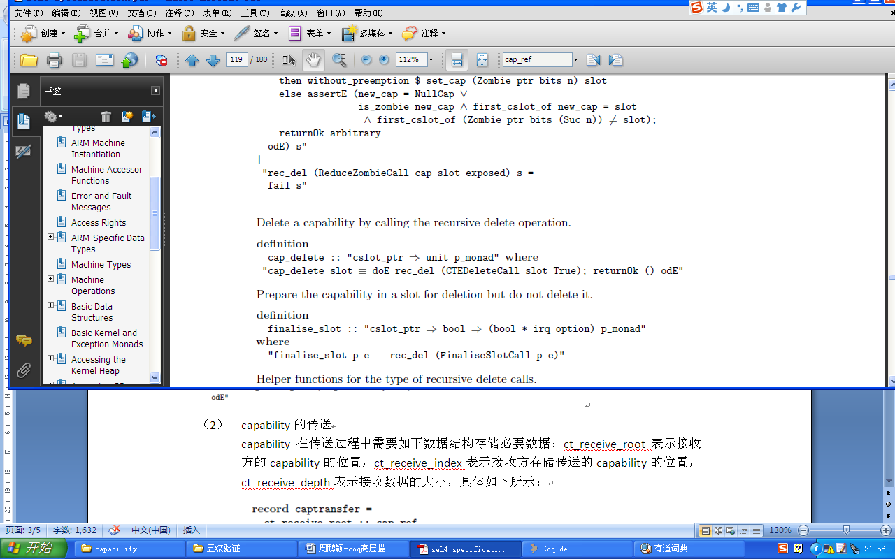
- capability的撤销：
由于capability可以衍生出依赖的子capability，因此在删除父capability时需要删除其衍生的子capability，这由revoke操作实现，而capability在创建过程中的依赖关系由CDT保存。
CDT（capability derivation tree）是根据capability创建过程衍生出的结构图，由内核保存。数据结构定义为：子capability槽与父capability槽对应的偏序函数。当内核调用Revoke操作删除某capability衍生出的所有capabilities的时候，遍历存储的CDT进行删除操作。下面是CDT的一个示例图：
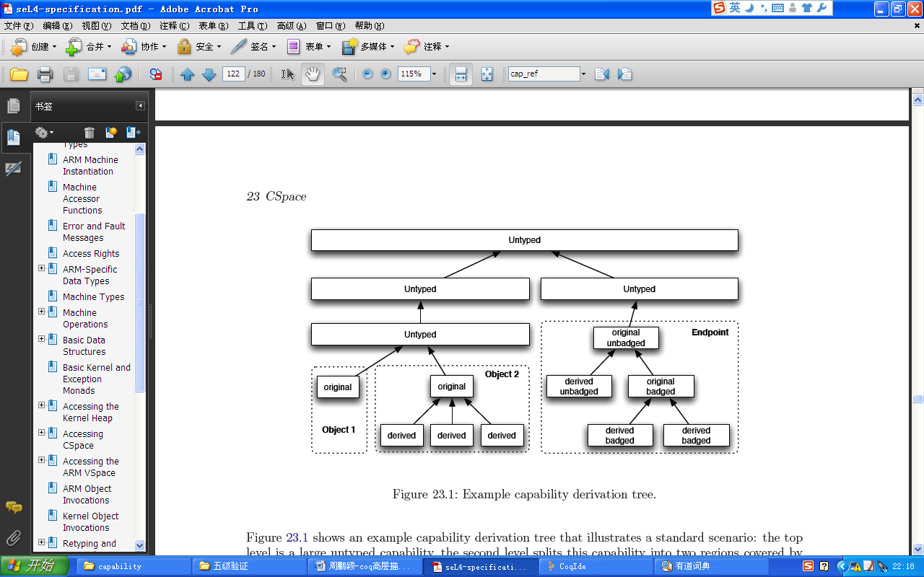

3.1.3.5 TCB
i) TCB的数据结构
Tcb（Thread control Blocks）是线程在内核中的表现形式。本系统中，线程由指向它的tcb 的capability的cspace地址标识。
Tcb的结构如下面coq定义所示：
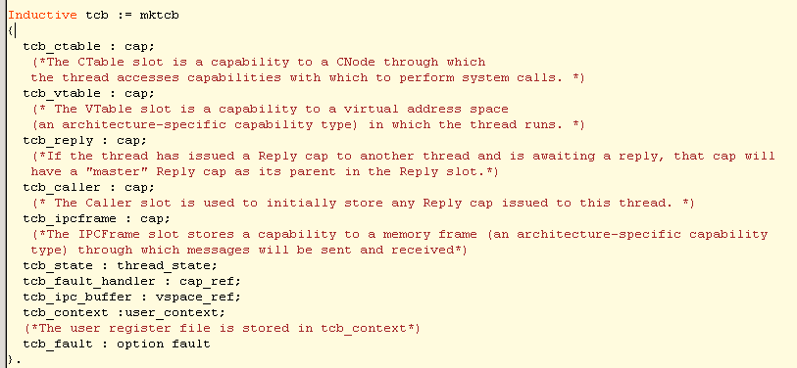
Tcb_ctable、tcb_vtable、tcb_reply、tcb_caller和tcb_ipcframe为tcb中特殊的capability槽，使得tcb可以进行系统调用、访问线程的虚拟地址空间、进行ipc通信。Tcb_state标识了tcb的状态，tcb_context存储用户注册文件。如果线程运行中遇到的错误并需要报告，错误将存储在tcb_fault.中，并通过tcb_fault_handler发送。

ii) 状态及调度
（1）线程的状态如下所示，线程可以运行在运行态Running、不活跃状态inactive、重启状态Restart、空闲状态IdleThreadState或者阻塞状态（包括BlockedOnReceive、BlockedOnSend等）。
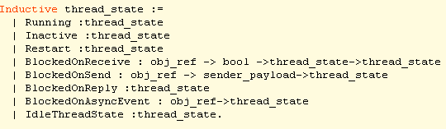

（2）线程调度
线程调度的函数如下所示：随机选取所有活跃或者空闲状态的线程中的一个，将其切换为当前线程。
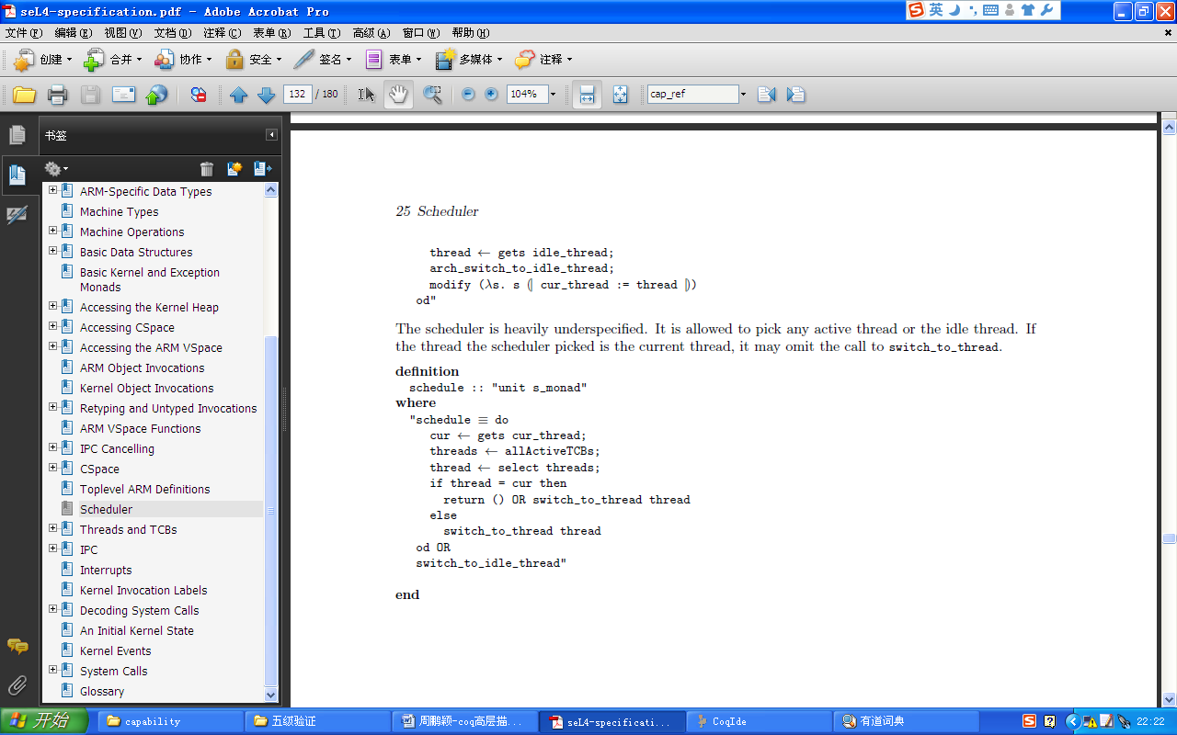
iii) 操作
CopyRegisters()：寄存器拷贝，拷贝线程的状态，包括一些关于系统调用和integer寄存器的状态。
ReadRegisters()：读寄存器，寄存器拷贝的变体，目标是调用的线程。
WriteRegisters() ：写寄存器，寄存器拷贝的变体，源是调用的线程。
SetPriority() ：设置优先级，通过配置线程调度参数来为线程设置优先级。
SetIPCBuffer()：配置线程的本地存储，特别是关于发送信息的IPC缓存。
SetSpace() ：配置线程的虚拟空间和权能地址空间。
Suspend() ：将线程设置为不活跃状态。线程在被Resume() 操作调用前将不会被调度。
Resume() ：重启不活跃或者等待的线程。

3.1.3.6 IPC通信

3.1.4 对应性分析方案
3.1.4.1 顶层安全模型与中间层描述的对应性分析
未完成

3.1.4.2 中间层描述与代码的非形式化对应性分析
未完成

验证方法 | 验证工作点 | 对应标准
基于Coq的细粒度中层系统描述 | 1.Take-Grant访问控制模型的形式建模
基于Coq的细粒度中层系统描述 | 2.权限流失性质的表示
基于Coq的细粒度中层系统描述 | 3.权限隔离性质的表示
基于Coq的细粒度中层系统描述 | 4.权限流失/隔离性质的模型检测
基于Coq的顶层访问控制策略验证 | 5. Take-Grant模型的多安全级扩展

